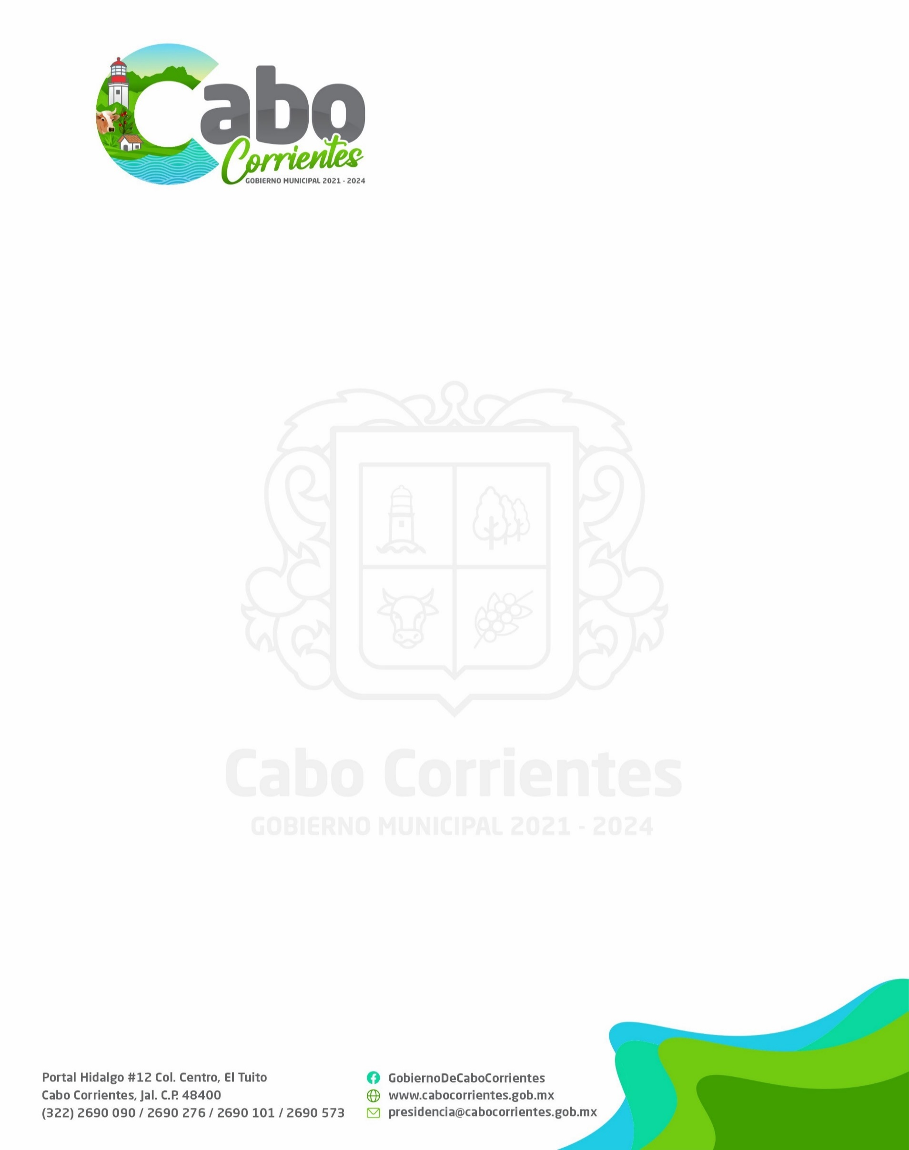

GOBIERNO MUNICIPAL DE CABO CORRIENTES, JALISCO, MÉXICO
SESIÓN ORDINARIA DEL COMITÉ DE TRANSPARENCIA DEL GOBIERNO MUNICIPAL DE CABO CORRIENTES, JALISCO.

Siendo la 09:50 a.m. nueve con cincuenta minutos del día 23 de noviembre del año 2022 dos mil veintidós, en las instalaciones de la Presidencia Municipal, con domicilio en Portal Hidalgo Nº 12 doce, segundo piso, Colonia Centro CP. 48400, en el Municipio de Cabo Corrientes, con la facultad que les confiere lo estipulado en el artículo 29, punto 1 y 2 de la Ley de Transparencia y Acceso a la Información Pública del Estado de Jalisco y sus Municipios, se reunieron el C. Miguel Ángel Silva Ramírez en su carácter de Presidente Municipal, el L.A.F. Alberto Hernández de la Cruz, Contralor Municipal y la Lic. Adilene de Jesús Tacuba Pillado, Titular de la Unidad de Transparencia, con la finalidad de desahogar la presente Sesión ordinaria del año 2022, la cual se sometió al siguiente:
ORDEN DEL DÍA
- Lista de Asistencia y verificación del Quórum.
- Presentación de Resoluciones de Recursos de Transparencia y Revisión notificados recientemente por el Instituto de Transparencia de Jalisco, ITEI.
- Asuntos Generales.
- Clausura de Sesión.
DESAHOGO DEL ORDEN DEL DIA
- LISTA DE ASISTENCIA.
En el desahogo de este punto, la Lic. Adilene de Jesús Tacuba Pillado nombra lista de asistencia estando presente, el C. Miguel Ángel Silva Ramírez, Presidente Municipal, el L.A.F. Alberto Hernández de la Cruz, Contralor Municipal y la Lic. Adilene de Jesús Tacuba Pillado, Titular de la Unidad de Transparencia, verificándose que existe quórum legal y declarándola válida para su celebración de conformidad con el punto 2 del artículo 29 de la Ley de Transparencia e Información Pública del Estado de Jalisco y sus Municipios.
El presidente del Comité de Transparencia, C. Miguel ángel Silva Ramírez, declara la existencia del Quórum Legal para sesionar y tomar acuerdos.
- PRESENTACIÓN DE RESOLUCIONES DE RECURSOS DE TRANSPARENCIA Y REVISIÓN NOTIFIADOS RECIENTEMENTE POR EL INSTITUTO DE TRANSPARENCIA AL AYUNTAMIENTO.
La Lic. Adilene de Jesús Tacuba Pillado, en su carácter de Secretario Técnico del comité, informa a los presentes, las recientes notificaciones de Resoluciones de Recursos de Revisión y Transparencia, emitidos por el Instituto de Transparencia del estado de Jalisco:
TRÁMITE | FOLIO | FECHA DE PRESENTACIÓN | FECHA DE RESOLUCIÓN | SENTIDO DE RESOLUCIÓN
Recursos de Transparencia | R.T. 0461/2022 | 31 de agosto 2022 | 30 de septiembre 2022 | Cumplido
 | R.T. 0455/2022 | 31 de agosto 2022 | 30 de septiembre 2022 | Cumplido
Recursos de Revisión | R.R. 3600/2022 | 27 de junio 2022 | 07 de septiembre 2022 | Sobresee
 | R.R.4578/2022 | 30 de agosto 2022 | 13 de octubre 2022 | Confirma a favor del H.
 | R.R. 4580/2022 | 30 de agosto 2022 | 13 de octubre 2022 | Confirma a favor del H.
 | R.R. 4579/2022 | 30 de agosto 2022 | 22 de noviembre 2022 | Cumplido
 | R.R. 4659/2022 | 02 de septiembre 2022 | 05 de octubre 2022 | Sobresee

III ASUNTOS GENERALES.
En uso de la voz del presidente del Comité de Transparencia, preguntó a los presentes si existía algún tema adicional a tratar en la presente sesión, por lo que sólo se expuso el avance del área de Informática con la migración de información del portal de transparencia a la nueva página a sustituir la vigente, acudiendo de manera presencial el C. Omar Neyl Moncayo García, Director de Informática, el cual en voz manifestó un 30% de avance en las secciones de Directorio, Transparencia y diseño.

IV CLAUSURA DE SESIÓN
Una vez desahogado el orden del día en todos sus puntos, se declara clausurada la presente sesión, siendo las 10:47 a.m. diez horas con cuarenta y siete minutos del día 23 veintitrés de Noviembre del 2022, firmando al margen los que en ella intervinieron y tomándose como legítimos y válidos todos y cada uno de los acuerdos que en ella se establecieron.

C. MIGUEL ÁNGEL SILVA RAMÍREZ
PRESIDENTE MUNICIPAL Y PRESIDENTE DEL COMITÉ DE TRANSPARENCIA DE INFORMACIÓN PÚBLICA DEL GOBIERNO MUNICIPAL DE CABO CORRIENTES, JALISCO.

L.A.F. ALBERTO HERNÁNDEZ DE LA CRUZ
CONTRALOR MUNICIPAL Y VOCAL TITULAR DEL COMITÉ DE TRANSPARENCIA DE INFORMACIÓN PÚBLICA DEL GOBIERNO MUNICIPAL DE CABO CORRIENTES, JALISCO.

LIC. ADILENE DEJESÚS TACUBA PILLADO
TITULAR DE LA UNIDAD DE TRANSPARENCIA Y SECRETARIA TÉCNICA DEL COMITÉ DE TRANSPARENCIA DE INFORMACIÓN PÚBLICA DEL GOBIERNO MUNICIPAL DE CABO CORRIENTES, JALISCO.

